ANATOMÍA DEL SISTEMA CARDIOVASCULAR

EL CORAZÓN

Es un órgano que posee unas paredes musculares. Su función es la de bombear la sangre de todo el cuerpo. Está situado en el mediastino, espacio que queda entre los pulmones, el esternón, la columna vertebral y el diafragma, donde se apoya.

El corazón posee cuatro cavidades, dos aurículas (derecha e izquierda) y dos ventrículos (derecho e izquierdo).

Los ventrículos están separados por un tabique llamado septum o tabique interventricular y las aurículas están separadas por otro tabique más delgado que se llama septum interauricular o tabique interauricular.
Las aurículas están separadas de los ventrículos por unas válvulas. Entre la AD y el VD está la válvula tricúspide y entre la AI y el VI está la válvula mitral.

Tanto los tabiques como las válvulas forman unos surcos por la parte externa del corazón. El tabique interventricular forma el surco interventricular anterior y el surco interventricular posterior. El tabique interauricular forma el surco interauricular. Y las válvulas forman el surco auriculoventricular o surco coronario ya que rodea al corazón.

El corazón está orientado de forma que las aurículas quedan situadas en la parte posterior. La punta del ventrículo es el ápex, vértice o punta cardíaca, que está situado en la parte anterior dirigiéndose un poco hacia la izquierda y hacia abajo, aproximadamente en el 5º espacio intercostal. (El corazón representa una forma acostada).

La cara anterior del corazón está ocupada mayormente por el VD. La cara posterior o base del corazón está ocupada por las aurículas. La parte inferior o diafragmática se llama así porque los ventrículos reposan sobre el diafragma, sobre todo el VD.

La sangre venosa (CO₂) es recogida de todo el organismo por la vena cava inferior y la vena cava superior, que desembocan en la AD.

De la AD pasa al VD por la válvula tricúspide y luego se dirige a la arteria pulmonar, que se divide en dos ramas para llevar la sangre desoxigenada a los pulmones, donde se oxigenará y saldrá por las venas pulmonares (dos en cada pulmón) hacia la AI. La sangre rica en O₂ pasa de la AI al VI por la válvula mitral, y saldrá del corazón por la arteria aorta para irrigar y oxigenar todo el cuerpo, comenzando un nuevo ciclo.

Existen dos tipos de circulación sanguínea: la circulación menor que basa su recorrido entre el corazón y los pulmones y la circulación mayor que consiste en el recorrido que la sangre hace por todo el organismo.

Todos los vasos que salen del corazón son arterias y todos los que entran son venas. Todas las venas llevan sangre desoxigenada y todas las arterias llevan sangre oxigenada, excepto en el caso de las venas y arterias pulmonares que invierten su cometido.

EL MÚSCULO CARDIACO

La pared del corazón está formada por tres capas:

- Endocardio o capa interna: Es una fina membrana que tapiza interiormente las cavidades cardíacas.

- Miocardio o capa media: Es el músculo cardíaco. Está formado por fibras de músculo estriado con la particularidad de ser involuntario.

- Pericardio o capa externa: Es una membrana que recubre todo el corazón y que se divide en:

  - Pericardio fibroso: Es la capa más externa y más dura. Se fija al diafragma y al esternón.

  - Pericardio seroso: Es la siguiente capa hacia el interior. Está formado por el pericardio parietal (lámina externa que da a la cavidad pericárdica) y el pericardio visceral (lámina interna que está en contacto directo con el músculo cardíaco). Entre ambas capas queda la cavidad pericárdica, en cuyo interior se aloja el líquido pericárdico cuya función es facilitar el movimiento del corazón, actuando como lubricante, disminuyendo así el rozamiento entre ambas capas.

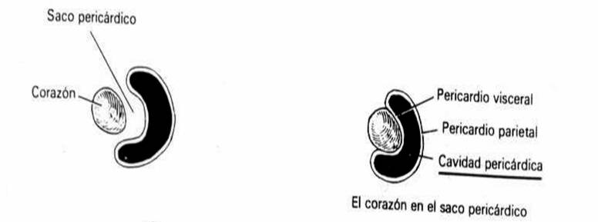

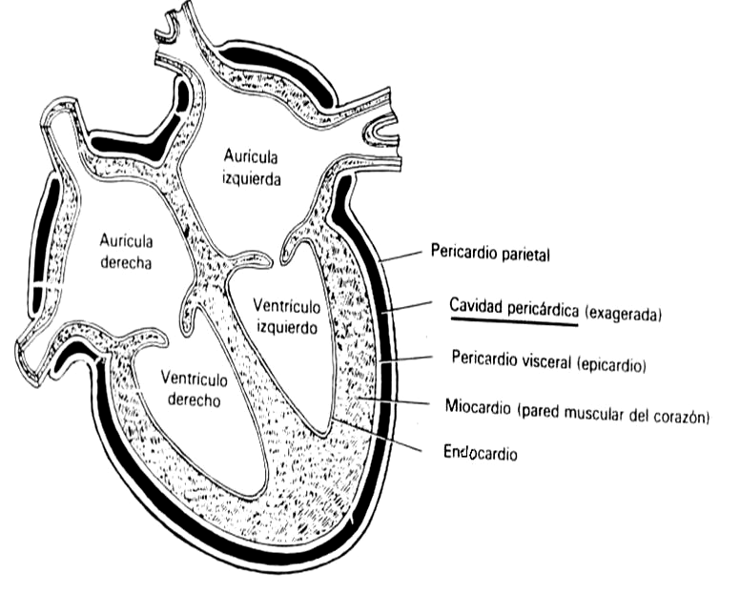

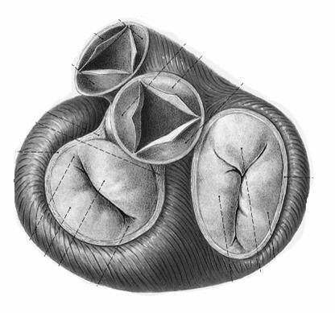
VÁLVULA PULMONAR
VÁLVULA AÓRTICA
VÁLVULA MITRAL
VÁLVULA TRICÚSPIDE

CAVIDADES CARDIACAS

Cada aurícula tiene una especie de prolongación dirigida hacia delante que se conoce como orejuela de la aurícula.

Las paredes de las aurículas son más finas que las de los ventrículos. En el interior se forman unos relieves que son músculos pectíneos. Se encuentran sobre todo en las orejuelas.

A la aurícula derecha (AD) desembocan la vena cava inferior y la vena cava superior.

La AD y el ventrículo derecho (VD) se comunican a través de la válvula tricúspide, que está formada por una especie de anillo fibroso dispuesto alrededor del orificio auriculoventricular (AV), al que se fijan una especie de lengüetas o pliegues del endocardio que se llaman valvas auriculoventriculares (AV). Son 3 valvas que se abren o se cierran dejando pasar o no la sangre.

Las valvas están unidas a unas cuerdas tendinosas que por el otro lado se fijan a una columna muscular de la pared ventricular. Estos músculos se llaman músculos papilares y cuando se contraen provocan el cierre de la válvula tricúspide.

A la salida del ventrículo derecho (VD) tenemos la válvula pulmonar, que es el inicio de la arteria pulmonar. Se conoce como válvula semilunar o de nido de golondrina (= que la válvula aórtica), por la forma de sus valvas, las cuales se abren por la presión de salida de la sangre, sin ayuda de músculos papilares ni estructuras tendinosas.

A la aurícula izquierda (AI) desembocan las venas pulmonares, que llevan sangre oxigenada.
La AI y el ventrículo izquierdo (VI) se comunican a través de la válvula mitral. Tiene el mismo funcionamiento que la válvula tricúspide, aunque la mitral solo tiene dos valvas (las demás tienen tres).

El ventrículo izquierdo (VI) también dispone de músculos papilares y cuerdas tendinosas que provocan la apertura o cierre de la válvula mitral. Estas paredes son mucho más gruesas ya que deben realizar una mayor fuerza de contracción para enviar la sangre a través de la válvula aórtica, de igual funcionamiento que la válvula semilunar. La sangre se dirige a la aorta que sale del corazón por la A. Ascendente, llega al cayado aórtico donde cambia de dirección para bajar la A. Descendente.
Todos los vasos salen por la parte superior del corazón. Los ventrículos tienen forma de triángulo invertido, de manera que la sangre entra por los extremos laterales de la base, chocan con el vértice y se impulsa hacia los extremos mediales.

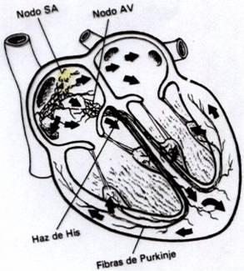
CUERDAS TENDINOSAS
MÚSCULOS PAPILARES

SISTEMA DE CONDUCCIÓN DEL CORAZÓN

En el corazón hay unas fibras musculares especializadas para originar y transmitir el latido cardíaco, éste sistema se conoce como sistema cardionector o sistema de conducción.

Estas fibras se encuentran en medio de las fibras musculares del miocardio. Unas se agrupan en unas formaciones redondas denominados nódulos o nodos y otras se agrupan de manera alargada.

Los nódulos son:

El nódulo sinusal: se encuentra situado en la AD. Se dice que es el marcapasos del corazón porque es donde se origina el latido cardiaco, es el que imprime al corazón el latido (unos 80 por minuto), y gracias a la existencia de unas fibras que van por la aurícula se transmite el latido a la AI y al nódulo auriculoventricular.

El nódulo auriculoventricular (AV): esta situado también en la AD, cerca de la válvula tricúspide (entre aurícula y ventrículo). Recibe el impulso del nódulo sinusal quedando sometido al ritmo impuesto por éste. Desde el nódulo AV se transmite el latido a través de unas fibras que están a lo largo del tabique interventricular que se llaman Haz de Hiss o fascículo AV, que se ramifican por todo el espesor de los ventrículos formando lo que se llama la red de Purkinje.

Por lo general el nódulo sinusal es el que lleva el mando, es decir, no deja que los demás actúen, sin embargo cuando éste falla el mando pasa al nódulo auricular, pero éste tiene otro tipo de latido o ritmo más lento.

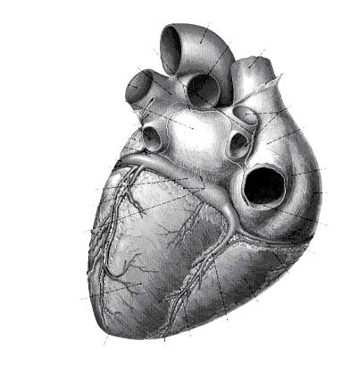
VENA CORONARIA IZQUIERDA
SENO CORONARIO
VENA CORONARIA DERECHA

AORTA ASCENDENTE

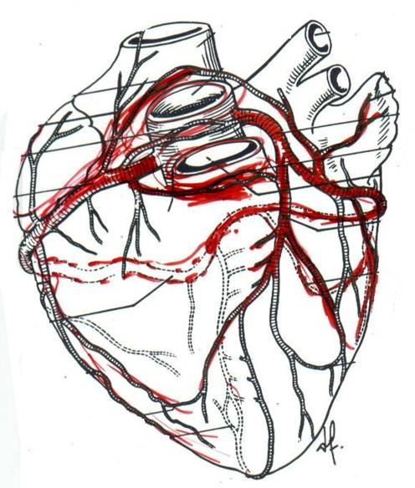
ARTERIA CORONARIA DERECHA
ARTERIA CIRCUNFLEJA IZQUIERDA
ARTERIA INTERVENTRICULAR ANTERIOR

VASCULARIZACIÓN DEL CORAZÓN

ARTERIAS

De la aorta ascendente salen unas ramas que son las arterias coronarias, una derecha y otra izquierda.

La arteria coronaria derecha va por el surco av derecho rodeando al corazón hacia la cara posterior.

La arteria coronaria izquierda es más pequeña porque nada más salir de la aorta se divide en dos ramas:
  - La arteria interventricular anterior o descendente anterior, que baja por el surco interventricular anterior.
  - La arteria circunfleja izquierda que va por el surco av izquierdo. Es como una corona que da la vuelta alrededor del corazón hacia su cara posterior para unirse con la arteria coronaria derecha y luego ramificarse e irrigar todo el corazón.

Cuando se obstruyen puede tener lugar un infarto de miocardio, ya que el corazón no recibe sangre oxigenada y esa carencia facilita que se necrose o muera esa parte del músculo y deje de funcionar. La gravedad dependerá de la parte que se obstruya. Otra patología menos grave es la angina de pecho, ocasionada por una obstrucción momentánea, no permanente.

VENAS
La sangre venosa se recoge por las venas que van junto con las arterias. Casi todas las venas del corazón desembocan en el seno coronario, que es una vena de unos 2-2.5 cm. situada en el surco AV en su cara posterior. Se localiza dentro de una zona denominada surco cruciforme.
El seno coronario desemboca en la AD, que es la que recoge toda la sangre desoxigenada.
PROYECCIÓN DEL CORAZÓN EN LA PARED ANTERIOR DEL TÓRAX

Se localizan cuatro puntos que, unidos, nos dan la referencia sobre su situación.
- 2º espacio intercostal derecho, cerca del esternón.
- 5º cartílago costal derecho.
- 2º espacio intercostal izquierdo, también cerca del esternón.
- 5º espacio intercostal izquierdo a nivel de la línea media clavicular. Punto que corresponde a la situación del ápex cardíaco.

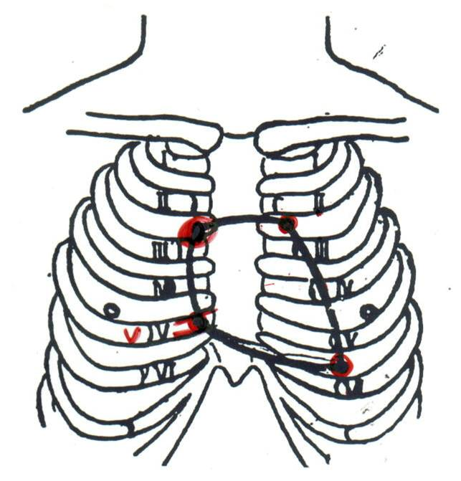
ANATOMÍA DEL APARATO RESPIRATORIO
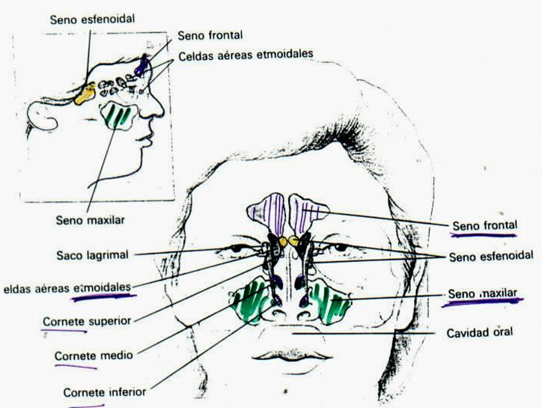

SENOS PARANASALES

Los senos paranasales son unas cavidades que hay en el interior de algunos huesos del cráneo. En su interior están tapizados por mucosas nasales y aire. Son cuatro pares de senos, y todos ellos desembocan en los meatos.
Senos frontales: están localizados por encima de las órbitas.
Senos maxilares: se localizan a los lados de las fosas nasales.
Senos esfenoidales: están situados en el cuerpo del esfenoides.
Celdillas etmoidales: están localizados en las masas laterales del etmoides.

En estas cavidades es donde se acumula el moco y una de sus funciones el aligerar el peso del cráneo.

LA NARIZ

Tiene una parte externa que sobresale de la cara (que es la nariz propiamente dicha) y una parte interna que es la cavidad nasal.

La parte externa de la NARIZ está formada por los huesos propios nasales y unos cartílagos que forman cada ventana de la nariz o ala de la nariz.

La CAVIDAD NASAL está separada de la boca por el paladar y del cerebro por la lámina cribosa del etmoides, que forman el suelo y el techo respectivamente.

Está dividida en dos fosas mediante el tabique nasal, que está formado por el vómer, la lámina perpendicular del etmoides y por el cartílago del tabique.

Tiene unas aperturas externas llamadas narinas, que son los orificios nasales. Al entrar por las narinas nos encontramos con una zona más ensanchada de la nariz que es el vestíbulo (antepuerta de las fosas nasales).

A partir del vestíbulo se extienden las fosas nasales hacia atrás. De las paredes laterales salen unas láminas de hueso retorcidas hacia abajo que son los cornetes – superior, medio e inferior. Los espacios que quedan entre los cornetes son los meatos (superior, medio e inferior).

Los orificios posteriores de las fosas reciben el nombre de coanas, que son las que comunican las fosas nasales con la faringe.

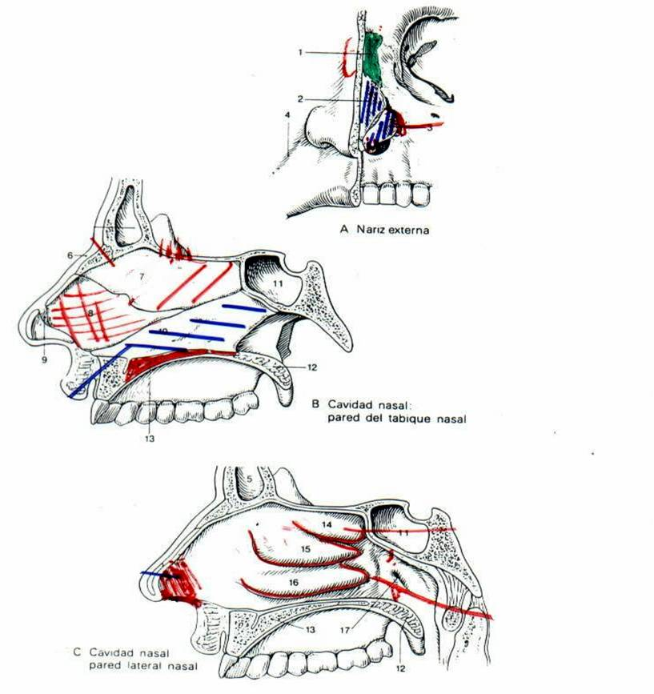
HUESO NASAL
CARTÍLAGO NASAL
ALA DE LA NARIZ
lámina perpendicular del etmoides
huesos nasales
cartílago
vómer
NARINAS
VESTÍBULO
CARTÍLAGO
HUESO NASAL
CORNETE SUP.
CORNETE MEDIO
CORNETE INFERIOR

LA FARINGE
En un tubo de paredes musculares, recubiertas de mucosa en su interior, que va anclado a la base del cráneo.

Tiene tres porciones:

- La nasofaringe: es la parte más craneal de la faringe. En ella encontramos unos orificios donde desembocan las trompas de eustaquio, que son unos conductos que van del oído medio a la nasofaringe y cuya finalidad es igualar las presiones externas e internas del oído. A través de estos conductos se pueden transmitir infecciones entre la faringe y el oído, en ambos sentidos.

También nos encontramos con las adenoides o AMÍGDALAS faríngeas, órganos linfoides que producen linfocitos y que cuando se inflaman dan lugar a las vegetaciones.

- La orofaringe: queda por detrás de la boca y se extiende hasta el hueso hioides. Aquí se encuentran las amígdalas palatinas, que también producen linfocitos contribuyendo al sistema de defensa y cuya inflamación se conoce como amigdalitis.

- La laringofaringe: es la parte más caudal de la faringe, cuya parte anterior se comunica con la laringe (la parte posterior se comunica con el esófago). Es lugar de paso común para el aparato respiratorio y para el digestivo.

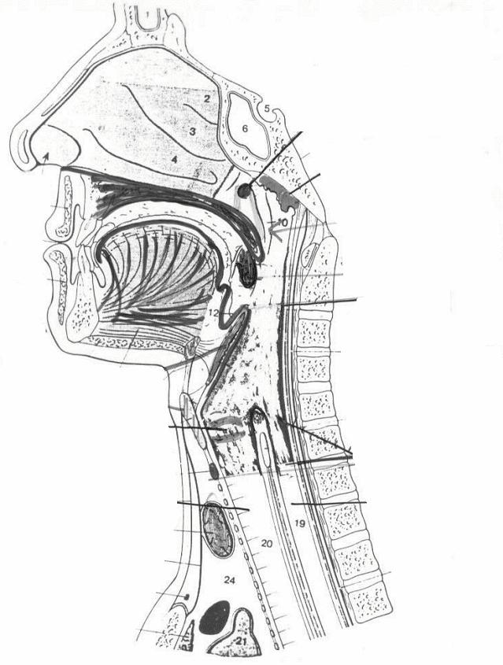
HUESO NASAL
CARTÍLAGO
VESTÍBULO
OROFARINGE
FARINGE
AMÍGDALA FARÍNGEA
TROMPA DE EUSTAQUIO
COANAS
CORNETES
AMÍGDALA PALATINA
EPIGLOTIS
LARINGE
ESÓFAGO

LA LARINGE
Tubo formado por varios cartílagos que se unen entre ellos por músculos y membranas. Los cartílagos más importantes son la epiglotis, el tiroides y el cricoides

- La epiglotis: es un cartílago grande que tiene forma de raqueta, siendo el vértice la parte más inferior (mango de la raqueta) y la parte superior sería el cuerpo de la raqueta. Su parte inferior se une a la parte posterior del tiroides en la línea media. Su mecanismo consiste en subir o bajar para impedir el paso de alimentos a la laringe, actúa cerrándose cuando se traga y cuando se respira esta abierta, por lo que regula el paso de sustancias a la laringe.
- El tiroides: también es un cartílago grande y se encuentra por debajo de la epiglotis, éste tiene forma de libro abierto mirando hacia atrás (el lomo del libro hacia la parte anterior). En los hombres se nota en la cara anterior del cuello y se conoce como la “nuez de Adán”.
- El cricoides: se encuentra por debajo del cartílago tiroides y tiene forma de anillo con una especie de sello, que quedaría hacia atrás. Se continúa hacia abajo con la tráquea.

Estos tres cartílagos se unen entre sí a través de membranas y ligamentos. El interior de la laringe está tapizado por mucosas que forman unos pliegues en sentido antero posterior que son las cuerdas vocales. Hay dos pares de cuerdas vocales:

- Las falsas o superiores, que tienen un papel meramente protector.
- Las verdaderas o inferiores, cuya vibración por el paso del aire produce la modulación de la voz.
El espacio que queda entre las cuerdas vocales se conoce como glotis, que es por donde pasa el aire. Un edema en la mucosa produciría que se inflamase e impediría el paso del aire, provocando un grave problema.
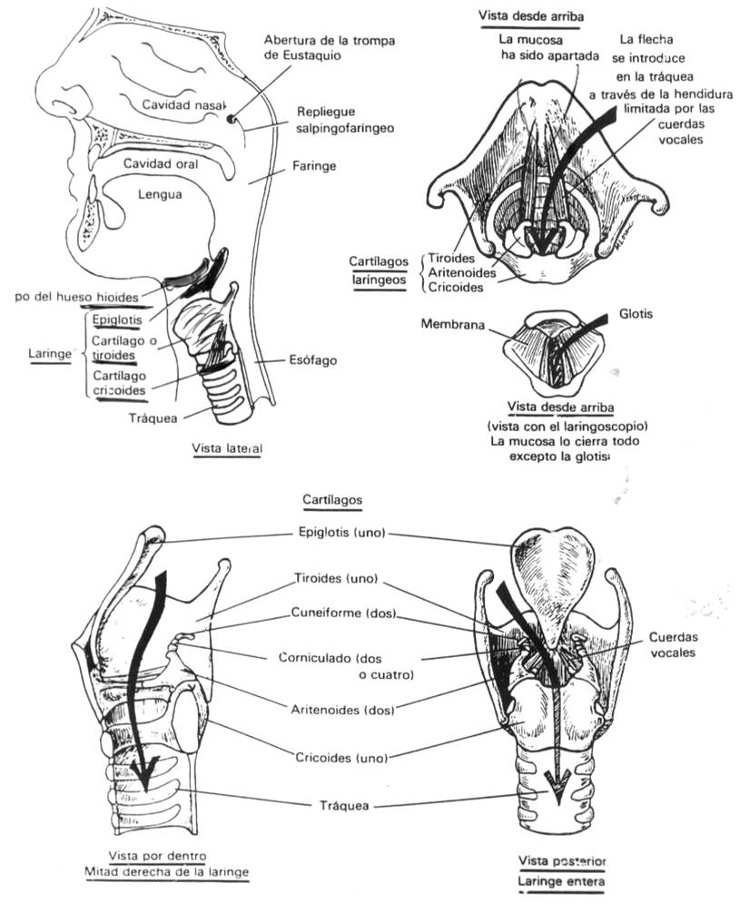

LA TRÁQUEA
La laringe se continúa con la tráquea. La tráquea es un tubo de unos 11cm que va de la laringe a los bronquios principales. Se localiza delante del esófago.

Esta formada por anillos de cartílagos pero incompletos, porque no hay cartílago en la parte posterior. Tienen forma de C. Se unen entre sí por músculos y membranas, y están tapizadas en su interior por mucosas.

La tráquea llega hasta una zona llamada carina donde se divide en dos bronquios, el principal derecho y el principal izquierdo.
EPIGLOTIS
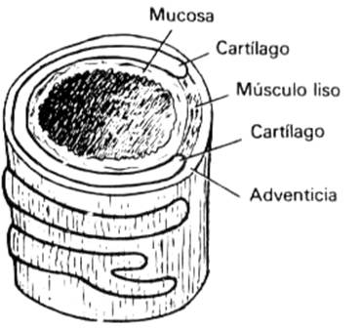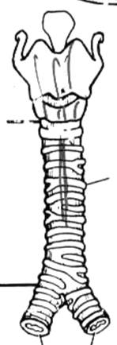
carina
BRONQUIOS DCHO. E IZQ.

LOS BRONQUIOS

Hay dos bronquios principales uno derecho y otro izquierdo, que se dirigen cada uno a un pulmón.
Tiene su pared formada por anillos de cartílagos incompletos hacia su parte posterior igual que en la tráquea, pero completos al entrar en los pulmones.
El bronquio derecho es un poco más vertical que el izquierdo, por lo que es más fácil que un cuerpo extraño vaya al derecho.
Al entrar en los pulmones se van dividiendo en bronquios más pequeños y a medida que se dividen tienen distintos nombres. Los primeros son los bronquios lobulares, uno a cada lóbulo del pulmón. Estos se siguen dividiendo en bronquios más pequeños y finos hasta llegar a los bronquiolos, que van a terminar en una zona dilatada que son los alvéolos (es una especie de saco) estas estructuras se pueden comparar a racimos de uvas. El conjunto es el saco alveolar y cada uva recibe el nombre de alveolo, aquí es donde se produce el intercambio de gases entre sangre y aire. Los alvéolos están separados entre sí por un tabique interalveolar por donde circulan los capilares sanguíneos, que son vasos derivados de la arteria pulmonar y de la vena pulmonar en su punto de encuentro. Aquí es donde se realiza el intercambio: El CO₂ que llega de las arterias pulmonares atraviesa las paredes de los capilares y de los alvéolos para depositarse en el interior de éstos y ser expulsado al exterior por la espiración, y el O₂ que inspiramos realiza la misma operación en sentido contrario, saliendo de los alvéolos para incorporarse a las venas pulmonares que llevarán la sangre oxigenada al corazón y de ahí al resto del cuerpo. Las paredes que se atraviesan en esta operación, las de los alvéolos y las de los capilares, conforman lo que se llama barrera hematoaérea.

ARTERIAS → ARTERIOLAS → CO₂ → CAPILARES → O₂→ VÉNULAS → VENAS
Esto solo ocurre con las arterias y las venas pulmonares, en el resto del organismo las arterias llevan O₂ y las venas CO_{2.}
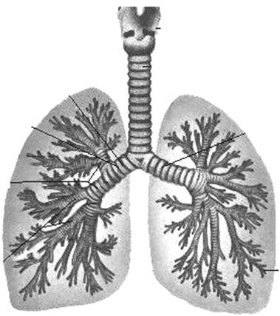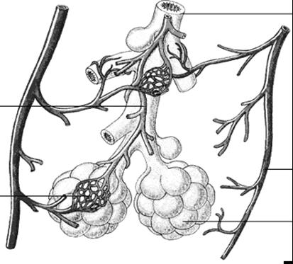
ALVÉOLOS
BRONQUIOLO
CAPILARES
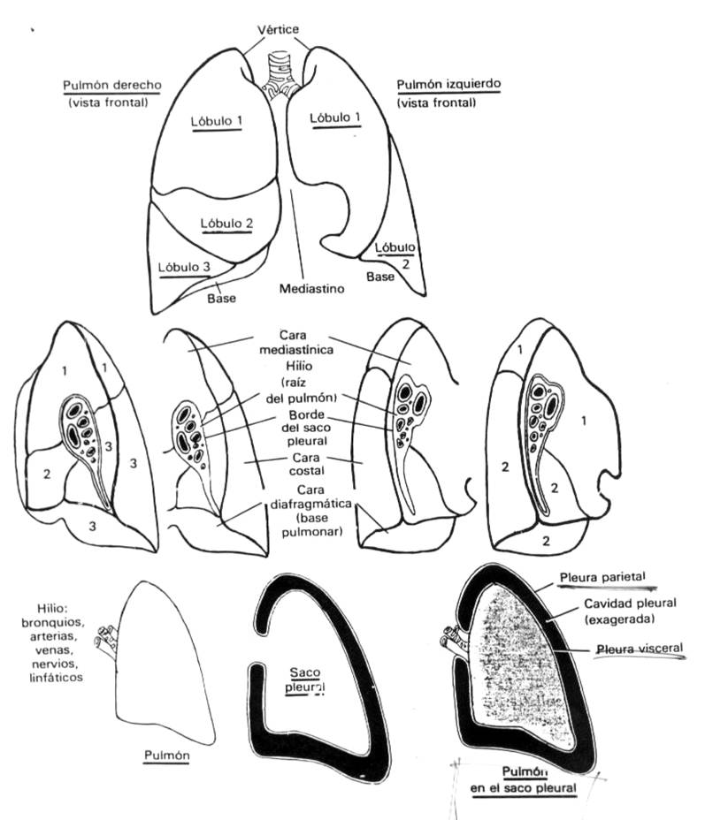

LOS PULMONES

Tienen forma de cono con la base apoyada en el diafragma y los vértices entrando en el cuello. Tienen una consistencia elástica y son de color rosado.

Tiene varias caras:
- Cara diafragmática: Es la cara inferior, forma la base de los pulmones y se apoya en el diafragma.
- Cara costal: es la cara externa y se encuentra en contacto con las costillas. Son caras lisas.
- Cara mediastínica: mira hacia dentro, concretamente hacia el mediastino que es el espacio que queda entre los dos pulmones (aquí se encuentra el corazón), estas caras están enfrentadas. Aquí nos encontramos todas las estructuras que entran o salen del pulmón, todas estas estructuras forman el pedículo pulmonar y la zona por donde entra el pedículo recibe el nombre de hilio pulmonar. Por lo que el pedículo estará formado por los bronquios, arterias pulmonares, arterias bronquiales, venas pulmonares y venas bronquiales, vasos linfáticos, nervios y otras ramitas aórticas.

Los dos pulmones son diferentes.

El pulmón derecho esta formado por tres lóbulos: superior, medio e inferior. Los lóbulos están separados por unas hendiduras grandes que son las cisuras, estas son dos: la cisura horizontal o menor, que separa el lóbulo superior del medio, y la cisura oblicua o mayor, que separa el lóbulo medio del inferior. A cada lóbulo le llega su propio bronquio lobular.

El pulmón izquierdo es más pequeño que el derecho para acoger al corazón, por lo que solo tiene dos lóbulos: superior e inferior, que se encuentran separados únicamente por la cisura oblicua o mayor. Para hacerle hueco al corazón, tiene un entrante en su cara mediastínica (la interna o medial) que se llama escotadura cardíaca, quedando en su borde inferior una especie de lengüeta que lo abraza por delante, llamada língula.

Los pulmones están recubiertos por la pleura, que es un saco de doble membrana. La parte más pegada al pulmón es la pleura visceral, y la que queda por fuera es la pleura parietal, ambas pleuras se continúan y recubren al pulmón, menos por la parte del hilio para que puedan entrar y salir las estructuras. Entre ellas (ocurre lo mismo que en el corazón, con el ejemplo del globo) hay una cavidad, que es la cavidad pleural, la cual se encuentra ocupada por una cantidad pequeña del líquido pleural, que se encarga de lubricar, es decir, facilitar el desplazamiento entre las dos membranas en los movimientos respiratorios.
Cuando se rompe la pleura parietal (por la rotura de una costilla, por ejemplo) se produce una entrada de aire, neumotórax. Si entra sangre se produce un hemotórax.
Hay una zona del pulmón donde la cavidad pleural no está totalmente pegada al pulmón, es el ángulo inferior externo del pulmón. Cuando hay un derrame pleural por una inflamación de la pleura u otra patología, en una radiografía se puede apreciar el líquido en esta zona.

ANATOMÍA DEL SISTEMA URINARIO Y SISTEMA REPRODUCTOR

SISTEMA URINARIO

LOS RIÑONES
Los riñones son dos glándulas que secretan la orina. Están situados, a ambos lados, en la parte alta de la pared abdominal, en el retroperitoneo, y en contacto con la última costilla, que lo va a cruzar por su cara posterior. Tienen un polo superior y un polo inferior. El riñón derecho está algo más bajo que el izquierdo.
Está recubierto en el exterior por la cápsula renal, formada por una membrana fibrosa. En su interior se encuentra el parénquima renal, que se dispone alrededor de un espacio denominado seno renal.
En el parénquima renal podemos diferenciar dos zonas, una más oscura formada por las pirámides de Malpighi que constituyen la médula renal, y otra zona más clara que se encuentra entre la pirámides y por fuera de éstas formando la corteza renal.
En las pirámides se encuentran unas estructuras llamadas nefronas, que componen la unidad estructural del riñón. Es una especie de tubo contorneado donde se produce la formación de la orina por el intercambio de sustancias entre la sangre y el líquido que va por el interior de la nefrona. A su alrededor van a circular arteriolas y vénulas.
El vértice de cada pirámide es la papila renal, a donde va a desembocar la orina formada en las nefronas. La orina sale de las nefronas a través de unos pequeños conductos llamados cálices renales menores que están situados en el seno renal. Estos conductos se van a ir uniendo de 2 a 3 formando los cálices renales mayores, que a su vez se reúnen en la pelvis renal (forma de embudo) para continuarse con el uréter, saliendo del seno renal.
En el polo superior de cada riñón se encuentra la glándula suprarrenal.

LOS URÉTERES
Son dos conductos de unos 25-30 cm. de largo y 2 cm. de diámetro, uno por cada riñón, que descienden por el retroperitoneo para finalmente desembocar en el interior de la vejiga urinaria por el meato uretral.

CORTEZA
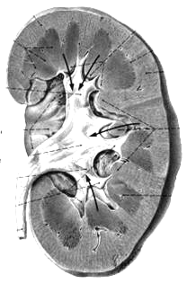
PIRÁMIDES
CÁLIZ MAYOR
SENO RENAL
PELVIS RENAL
BASE PIRAMIDAL
PAPILAS RENALES
O VÉRTICES
MEDULA RENAL
CÁLICES MENORES
URÉTER

LA VEJIGA URINARIA
Es un órgano que sirve de reservorio para acumular la orina entre una micción y otra, que se realiza de forma voluntaria. Está situada en la parte anterior de la cavidad pélvica, en el hombre delante del recto y en la mujer delante del útero. Cuando está llena, el globo vesical puede ocupar parte de la cavidad abdominal. Tiene una capacidad de 250 cm³ aproximadamente.
Los uréteres desembocan en su pared posterior e inferior.

La parte superior presenta un vértice llamado uraco, que es una especie de ligamento que sale de la parte anterior de la vejiga y llega hasta el ombligo de la pared abdominal (es un resto embriológico del cordón umbilical).
En su interior se forma el trígono vesical o base de la vejiga, que es una zona más lisa con forma de triángulo que esta delimitada por tres orificios, los dos meatos ureterales y el orificio para la uretra. El resto de la vejiga presenta una mucosa más plegada y se conoce como cúpula vesical.
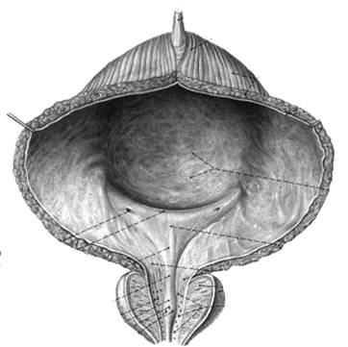
URACO
TRÍGONO VESICAL
MEATO URETERAL
URETRA PROSTÁTICA
CÚPULA
PRÓSTATA
LA URETRA
La uretra femenina es solo urinaria, mientras que la uretra masculina es genitourinaria, porque de ella sale semen y orina, es por ello que estudiaremos esta última con el aparato reproductor masculino.
La uretra femenina
Es un conducto de paredes musculares tapizado en su interior por mucosas que presenta una serie de pliegues transversales y longitudinales. Describe una ligera curva de concavidad anterior y mide unos 3 – 4 cm. Se dirige desde la vejiga hasta desembocar en el exterior por el meato uretral, situado en la vulva, unos 2 cm. por detrás del clítoris.
Para controlar la micción se dispone alrededor de la uretra un esfínter interno liso, involuntario, que viene a ser un engrosamiento de las paredes en la zona superior de la uretra y parte inferior de la vejiga, en la inserción de ambas. Alrededor del esfínter liso y del resto de la uretra (parte inferior de ésta) se dispone un esfínter estriado o voluntario formado por un anillo de fibras circulares.
El interior de la uretra tiene unas pequeñas depresiones para que desemboquen las glándulas de la pared uretral.
La uretra atraviesa la musculatura de la pelvis, que forma el periné.
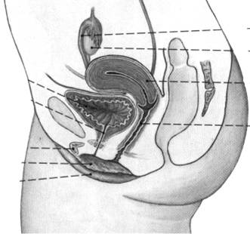
URETRA
VEJIGA
ÚTERO
VAGINA

EL APARATO REPRODUCTOR MASCULINO

URETRA
Es un conducto que va desde el cuello de la vejiga urinaria hasta el meato urinario, que desemboca en el glande del pene.
Tiene una porción fija que va desde el cuello de la vejiga urinaria hasta el borde de la sínfisis del pubis, describiendo una curvatura fija que es cóncava hacia delante, y una porción móvil que va desde la sínfisis del pubis hasta el meato urinario.
Cuando el pene está en reposo tiene una curvatura convexa, que desaparece al levantar el pene.

NOTA. Para meter la sonda, se debe levantar el pene.

La uretra atraviesa varias estructuras recibiendo diferentes nombres, uretra prostática al atravesar la próstata, uretra membranosa al atravesar el periné (músculo del suelo pelviano) y uretra esponjosa al atravesar el cuerpo esponjoso del pene.
La uretra presenta tres zonas más dilatadas. Hay una zona dilatada en el glande por detrás del meato urinario, fosa navicular. En la pared anterior de la uretra, en la fosa navicular, existe un repliegue de la mucosa, por eso es mejor apoyar la sonda en la pared posterior, para que no tropiece al entrar. La segunda zona dilatada se encuentra en la entrada al cuerpo esponjoso, fondo de saco bulbar. La tercera dilatación está en la uretra prostática, seno prostático.

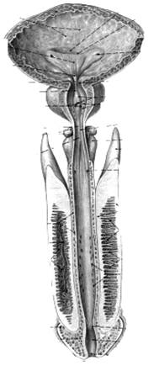
U. PROSTÁTICA
U. MEMBRANOSA
U. ESPONJOSA
ORIFICIO URÉTER
VEJIGA
PRÓSTATA
FOSA NAVICULAR
MEATO URINARIO
SENO PROSTÁTICO
FONDO DE SACO BULBAR
GLANDE
TRÍGONO VESICAL

TESTÍCULOS
Tienen forma ovalada y son las glándulas seminales del hombre, donde se producen los espermatozoides y se secretan las hormonas masculinas.
Están colocados en la parte anterior del periné, fuera de la cavidad pelviana, aunque su desarrollo en el feto se produce dentro del abdomen, descendiendo luego por el conducto inguinal.
Están recubiertos por varias capas de tejido muscular, tejido membranoso y una capa de piel llamada escroto.
En la parte posterior del testículo hay una estructura alargada denominada epidídimo. Testículos y epidídimo están recubiertos por una capa fibrosa llamada Albugínea testicular.
En la parte posterior del testículo la Albugínea se engrosa formando el cuerpo Higmore, del que parten tabiques fibrosos hacia el interior del testículo, dividiéndolo en muchos lóbulos espermáticos (200 o 300 lóbulos espermáticos por testículo).
Dentro de los lóbulos espermáticos del testículo se encuentran los conductos seminales, que son los que producen esperma. El resto de conductos sólo lo transportan.
Los conductos seminales se continúan con los conductos rectos que salen, uno de cada lóbulo, para llegar a la red de Haller, red de conductos que se encuentra en el cuerpo de Higmore.
La Red de Haller se continúa con los conductos o conos eferentes, que salen del testículo formando parte del epidídimo. Luego se continúa con el conducto epididimario que recorre toda la longitud del epidídimo, cuyo extremo inferior se continúa con el conducto deferente, localizado entre el epidídimo y la vesícula seminal. Mide más de 40 cm. y se dirige hacia la cara posterior de la vejiga.
Todos los vasos y el conducto deferente se agrupan dando lugar al cordón espermático, que entra en la pelvis a través del conducto inguinal, por encima del ligamento inguinal

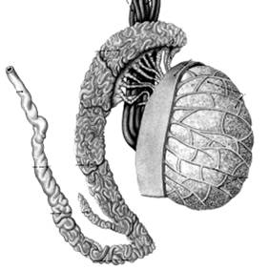
CONDUCTO DEFERENTE
EPIDÍDIMO
CONDUCTOS EFERENTES
ALBUGÍNEA
LÓBULOS TESTICULARES
TABIQUES TESTICULARES

LAS VESÍCULAS SEMINALES
Son dos estructuras alargadas que se encuentran en la parte posterior de la vejiga, por encima de la próstata y por delante del recto. Presentan una superficie rugosa e irregular por encontrarse plegados.
Las vesículas seminales son el reservorio del esperma hasta el momento de la eyaculación. Se unen a los conductos deferentes dando lugar a los conductos eyaculadores, que atraviesan la próstata y desembocan en la uretra prostática.

PRÓSTATA
Se halla por debajo de la vejiga y por delante del recto, rodeando a la uretra prostática. Se va desarrollando hasta los 20-25 años quedando estacionada hasta los 40-50, luego puede aumentar de tamaño originando una hipertrofia prostática, que conlleva problemas miccionales por la compresión de la vejiga. Se tiene que controlar el riego ya que puede derivarse un cáncer. La prueba exploratoria básica en un estudio de próstata es un tracto rectal.
La próstata está formada por un cúmulo de glándulas que producen un líquido de aspecto lechoso que se une al líquido espermático ayudando a su conservación.
Tiene forma de castaña o de pirámide invertida. La base está alrededor del esfínter liso de la uretra. El esfínter estriado se dispone por fuera de la próstata, por debajo del pico o vértice prostático, cubriendo también parte de la uretra membranosa.
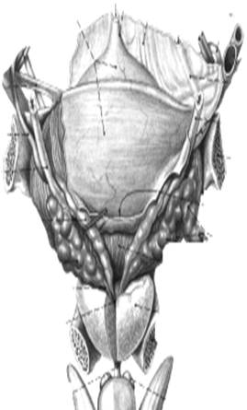
CONDUCTO EYACULADOR
VESÍCULA SEMINAL
CONDUCTO DEFERENTE
PRÓSTATA
VEJIGA
PENE
Es el órgano del aparato reproductor masculino mediante el cual se lleva a cabo la copulación.
Está situado delante de la sínfisis del pubis, justo encima de las bolsas escrotales.
El pene tiene tres cuerpos eréctiles, dos cavernosos y uno esponjoso. Tiene una porción posterior denominada RAÍZ del pene, y una porción libre que está formada por el resto es el cuerpo y el glande, (lo más anterior).
Los cuerpos cavernosos están situados uno junto al otro en el plano dorsal del pene, mientras que el cuerpo esponjoso, que recubre totalmente la uretra esponjosa, está situado en parte ventral de los cuerpos cavernosos, en un surco que se forma entre ambos.
El glande se forma por una expansión del cuerpo esponjoso en su parte más anterior. La parte posterior del glande es la base o corona del glande y la parte anterior es donde desemboca el meato urinario.
Alrededor del glande hay un repliegue de piel en forma de manguito que se llama prepucio. Este repliegue es elástico para retraerse dejando al descubierto el glande en el momento de la erección.
Cuando el prepucio es menor que el glande no le deja salir, lo que se conoce como fimosis, cuya operación es la circuncisión o extirpación del prepucio.

CORONA DEL GLANDE
GLANDE
PREPUCIO
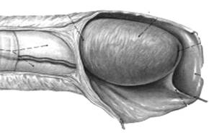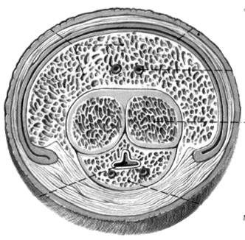
GLANDE
MEATO
FRENILLO
PREPUCIO
URETRA
CUERPO ESPONJOSO
CUERPO CAVERNOSO
EL APARATO REPRODUCTOR FEMENINO

EL ÚTERO
Está situado en la pelvis, entre la vejiga urinaria y el recto. Suele estar recostada sobre la vejiga. Sus fibras musculares se disponen en varias direcciones para darle resistencia.
Está formado por tres capas, una externa fibrosa llamada perimetrio, la capa muscular llamada miometrio, cuyas contracciones permiten la perfecta expulsión del feto en el momento del parto, y una interior serosa que se llama endometrio.
Tiene forma cónica o de pera. El cuerpo del útero lo forman los 2/3 superiores y el cuello del útero el 1/3 inferior. Entre ambas partes hay un estrechamiento o istmo del útero.
La parte superior del cuerpo se conoce como fondo del útero, por encima de la línea media que une los orificios de salida de las trompas uterinas, que salen a cada lado del cuerpo uterino. El cuello del útero en su parte inferior se proyecta dentro de la vagina. Esta parte del cuello se conoce como hocico de TENCA, y presenta un orificio uterovaginal que comunica la cavidad uterina con la vagina.
Tiene varios ligamentos que lo unen a los órganos vecinos para mantener su posición. El útero es un órgano subperitoneal. El peritoneo forma un fondo de saco entre la vejiga y el útero llamado fondo de saco vesicouterino o uterovesical y otro saco de fondo en su cara posterior que es el fondo de saco rectouterino o fondo de Douglas, donde se acumulan los líquidos de una peritonitis.
El ligamento ancho es uno de los medios de sujeción del útero. Está formado por peritoneo que queda a los lados del útero, por debajo de las trompas después de cubrirlas y llega a la pared pelviana.
En el interior del útero se lleva a cabo la implantación o anidación del óvulo fecundado y su posterior desarrollo

FUNDUS
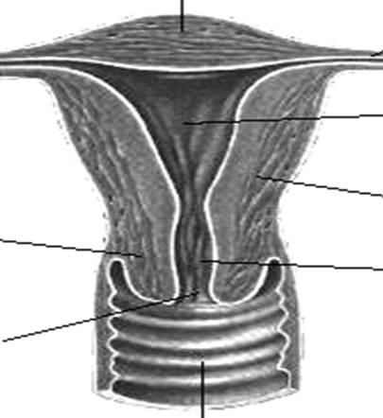
CAVIDAD UTERINA
CUERPO
CERVIX
ISTMO
VAGINA
ORIFICIO
CUELLO

HOCICO DE TENCA
ENDOMETRIO
MIOMETRIO
PERIMETRIO
FONDOS DE SACO VAGINALES

FONDO DE SACO VESICOUTERINO
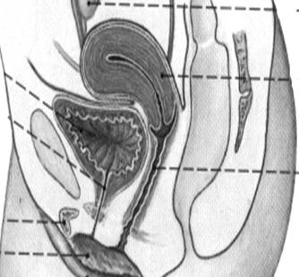
FONDO DE SACO RECTOUTERINO O DE DOUGLAS

LAS TROMPAS
Son dos conductos por los que se transportan los ovocitos que salen de los ovarios para ser dirigidos hacia el útero. Miden 10 cm. aproximadamente. De fuera hacia dentro encontramos la parte más amplia que se llama el infundíbulo o pabellón de la trompa, a través de la cual se capta el ovocito (es el orificio abdominal de la trompa). Tiene unos bordes irregulares con unas prolongaciones denominadas fimbrias que son succionadoras para transportar los ovocitos hacia la cavidad de la trompa. Se continúa con la ampolla uterina que es la porción más larga, donde se desarrolla la fecundación del óvulo. A continuación se estrecha con el istmo de la trompa y seguidamente se abre al útero a través del orificio uterino.
LOS OVARIOS
Son las gónadas femeninas donde se producen los ovocitos, que son las células sexuales, y se secretan las hormonas femeninas. Son estructuras pequeñas de 4 cm. de largo y pesan unos 6 – 8 gramos. Están situadas en la cavidad pélvica, por debajo de las trompas uterinas, y van cambiando de posición. Se relacionan con las trompas mediante una fimbria que es más larga que las demás y que llega hasta éstos. Los ovocitos salen del ovario y se sueltan a la cavidad abdominal siendo recogidos por las fimbrias del pabellón de la trompa. Los ovarios se unen al útero a través del ligamento uterovárico.
AMPOLLA
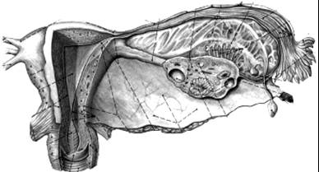
ISTMO
INFUNDÍBULO
FIMBRIAS
OVARIO
LIGAMENTO UTEROVÁRICO

LA VAGINA
Es un conducto de paredes musculares tapizado por mucosas en su interior. Es elástico y contráctil. Va desde el útero hasta el orificio de la vagina que se encuentra en la vulva. Se sitúa entre el recto y la uretra. Es un cilindro aplanado en sentido antero posterior.
Alrededor del cuello uterino se forman unos fondos de sacos que son los fondos de sacos vaginales (ver dibujo útero)
Las mucosas internas presentan unos pliegues transversales y otros longitudinales en la pared anterior y posterior conocidos como las columnas de la vagina. La mucosa sufre transformaciones similares a las del endometrio durante el ciclo menstrual.
El orificio inferior de la vagina desemboca en la vulva y está tapizado por el himen (membrana incompleta) cuando no se han tenido relaciones sexuales.

LA VULVA
Es el conjunto de partes blandas que forman los genitales externos femeninos. En ella encontramos lo que se conoce como monte de venus, que es la prominencia que hay en la parte anterior del pubis y esta recubierta de vello.

Hay dos repliegues de piel que van en sentido antero posterior entre las caras internas de los músculos llamados labios mayores, que se reúnen en la parte anterior conformando la comisura labial anterior y en la parte posterior formando la comisura labial posterior u horquilla vulvar.
Por dentro de los labios mayores se encuentran los labios menores, dispuestos también de forma longitudinal antero posterior. El extremo posterior junto con la horquilla vulvar forma una zona lisa denominada fosa navicular. El extremo anterior se desdobla en dos repliegues, uno por delante del clítoris, el prepucio del clítoris y uno por detrás, el frenillo del clítoris.
Entre los labios encontramos el espacio interlabial, donde se encuentra el meato urinario, que está levantado por la papila uretral, pequeña elevación donde se encuentra el meato urinario, 2 cm. por detrás del clítoris. Hacia atrás encontramos el orificio inferior de la vagina que es una hendidura ovalada de 3-5 cm. de largo, que está parcialmente cubierto por el himen cuando no se han tenido relaciones sexuales. Al tener relaciones sexuales se rompe el himen y quedan unos restos llamados carúnculas himeneales.

MONTE DE VENUS
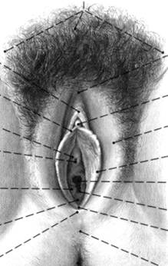
COMISURA ANTERIOR
CLÍTORIS
LABIO MAYOR
LABIO MENOR
ORIFICIO VAGINAL
HIMEN
FRENILLO DE LOS LABIOS
COMISURA POSTERIOR
FOSA NAVICULAR
MEATO URINARIO
FRENILLO DEL CLÍTORIS
PREPUCIO
PAPILA URETRAL

LOS ÓRGANOS ERÉCTILES FEMENINOS
Los cuerpos cavernosos son dos estructuras alargadas que están muy vascularizadas, y durante la excitación sexual aumenta su tamaño. Son dos cilindros que están anclados en el isquion. Hay dos uno derecho y otro izquierdo, que se dirigen hacia delante y se unen en la línea media formando el clítoris.

El clítoris es un órgano eréctil resultante de la unión de los dos cuerpos cavernosos. Se presenta como una pequeña eminencia que se sitúa en la línea media. Parte del clítoris se encuentra tapado por una especie de capuchón formado por los repliegues de los labios menores, que se conoce como prepucio del clítoris.

Los bulbos vestibulares son dos estructuras alargadas y cilíndricas situadas a los lados del orificio inferior de la vagina.

Las glándulas de Bartolino están situadas a ambos lados de la entrada de la vagina y secretan un líquido, principalmente durante el coito, para lubricar la parte inferior de la vagina.

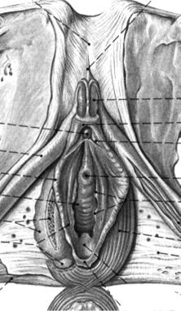
CUERPOS CAVERNOSOS DEL CLÍTORIS
PREPUCIO
FRENILLO CLÍTORIS
CLÍTORIS
LABIO MENOR
MEATO URINARIO
CARÚNCULAS HIMENEALES
BULBO VESTIBULAR
BULBO ESPONJOSO
GLÁNDULA DE BARTOLINO

